МИНИСТЕРСТВО НАУКИ И ВЫСШЕГО ОБРАЗОВАНИЯ РОССИЙСКОЙ ФЕДЕРАЦИИ

Федеральное государственное бюджетное образовательное учреждение

высшего образования

«Вятский государственный университет»

Факультет автоматики и вычислительной техники

Кафедра ЭВМ

Отчёт

Лабораторная работа № 4 по дисциплине

«Организация памяти ЭВМ»

**Изучение принципов организации кэш-памяти**

Вариант 17

Выполнил студент группы ИВТб-3301________________ / Жеребцов К. А./

Проверил преподаватель____________________________/ Мельцов В. Ю./

Киров 2023

1. Задание

В соответствие с вариантом задания необходимо исследовать алгоритмы работы четырех типов кэш-памяти и используя полученную информацию в контекстно-зависимой помощи, сопровождающей демонстрацию алгоритма работы контроллера кэш-памяти, ответить на четыре вопроса для каждого задания (типа кэш-памяти):

- тип распределения кэш-памяти (прямое, полностью ассоциативное, частично-ассоциативное или секторное);

- организация блоков памяти процессора (ОП, СОЗУ данных кэш-памяти с расслоение обращений либо без), а также интерфейса связи ОП с процессором;

- стратегия обновления ОП, используемая в данной кэш-памяти;

- стратегия замещения кэш-памяти.

1. Ход работы
   1. Первое задание

Схема первого задания представлена на рисунке 1.

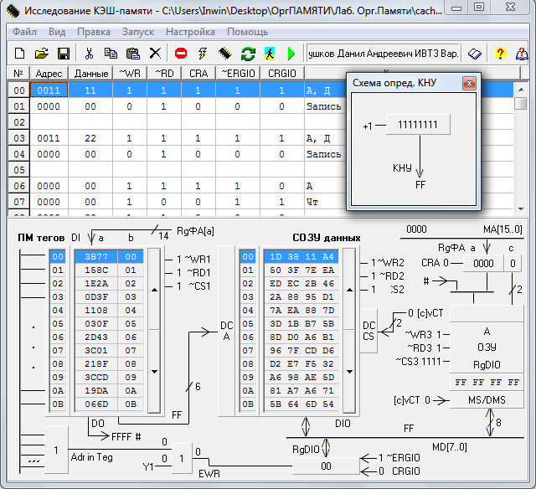

Рисунок 1 – Первая схема в установке

В данном задании представлен кэш со следующими характеристиками:

1. Ассоциативное распределение.
2. С расслоением оперативной памяти.
3. Стратегия замещения – счетчик адресов.
4. Стратегия обновления оперативной памяти – сквозная запись.

Оценка времени выполнения операций чтения и записи представлена в таблице 1.

Таблица 1 – Оценка времени выполнения операций чтения и записи

|  |  |  |
| --- | --- | --- |
|  | A in tag | A not in tag |
| Чтение | Tтэг + Tсозу | 2*Tтэг + Tозу + 5*Tсозу |
| Запись | Tтэг + Tсозу + Tозу | 2*Tтэг + 2*Tозу + 5*Tсозу |

Граф-схема алгоритма работы контроллера кэш-памяти представлена на рисунках 2-3.

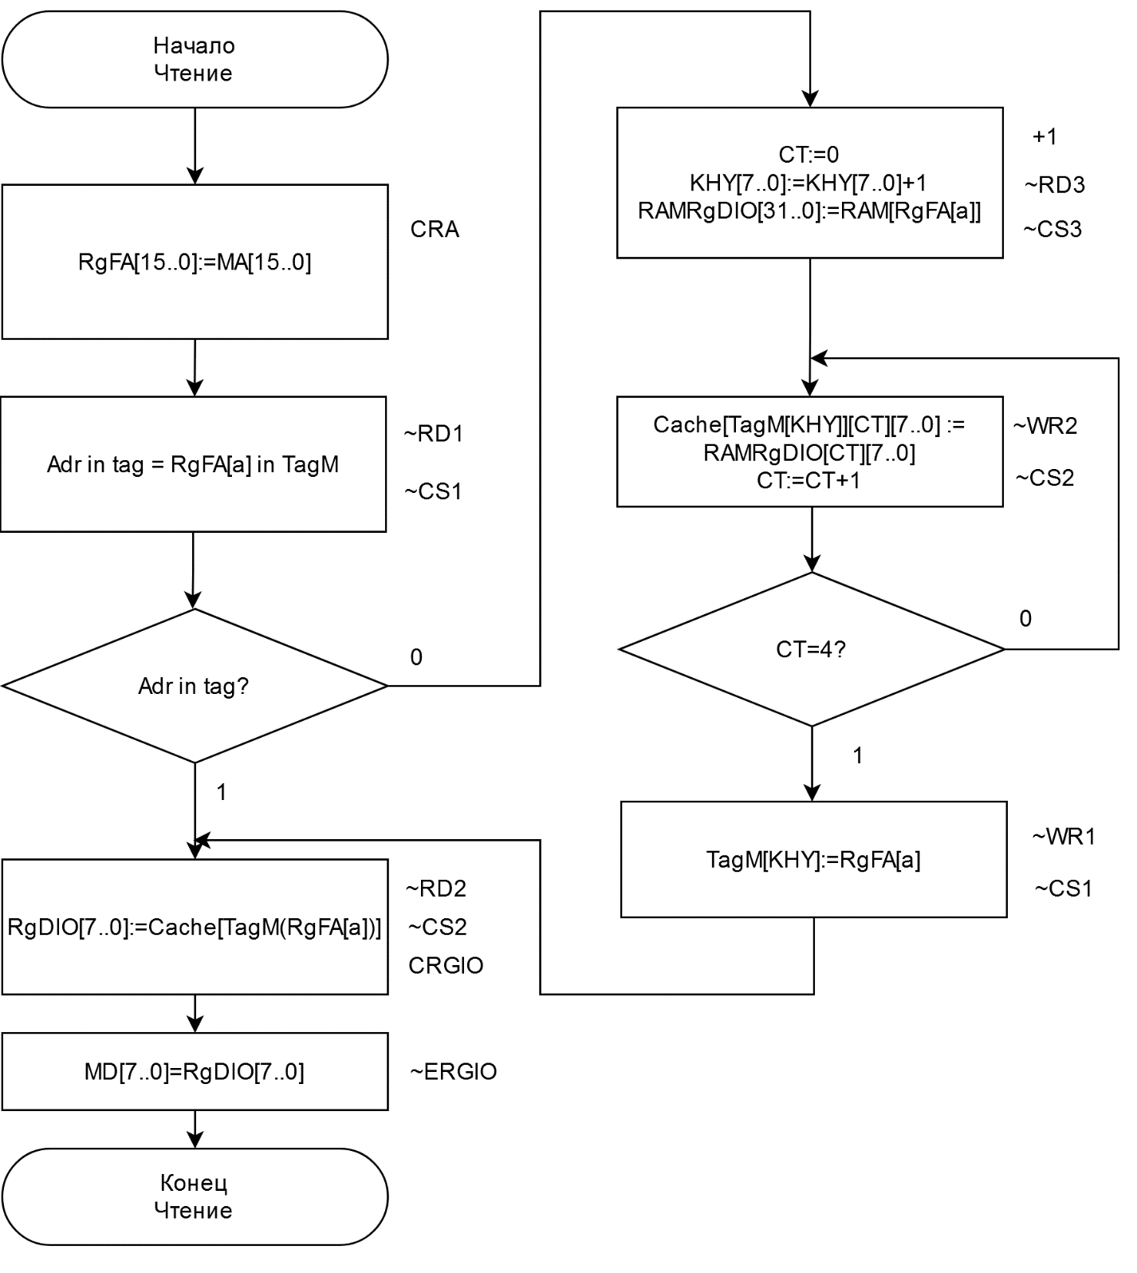

Рисунок 2 – ГСА работы контроллера кэш-памяти при чтении

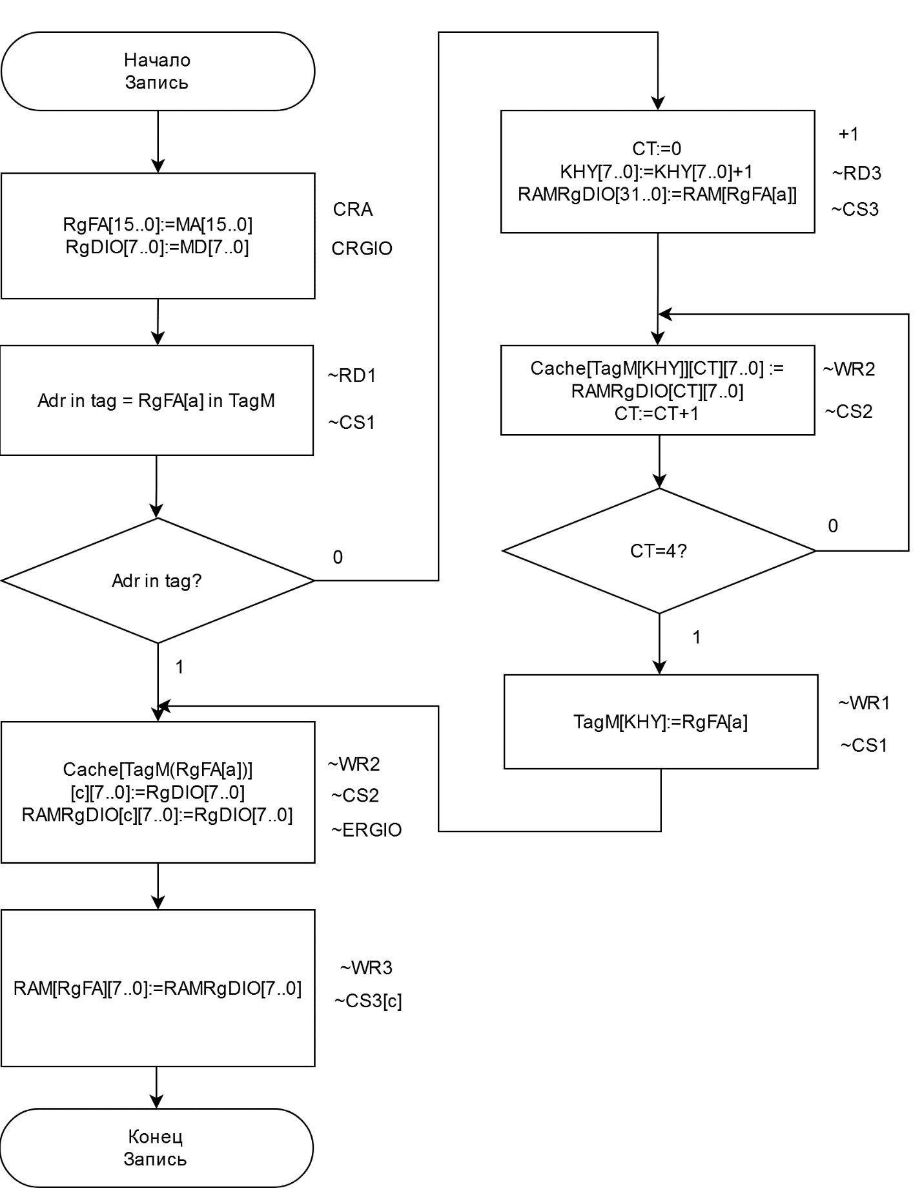

Рисунок 3 – ГСА работы контроллера кэш-памяти при записи

* 1. Второе задание

Схема второго задания представлена на рисунке 4.

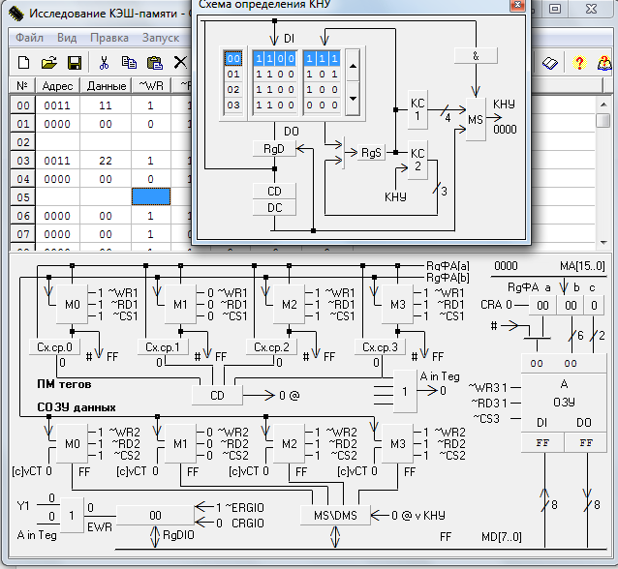

Рисунок 4 – Вторая схема в установке

В данном задании представлен кэш со следующими характеристиками:

1. Частично-ассоциативное распределение.
2. Без расслоения обращений.
3. Стратегия замещения – PLRU-стек.
4. Стратегия обновления оперативной памяти – простая обратная запись.

Оценка времени выполнения операций чтения и записи представлена в таблице 2.

Таблица 2 – Оценка времени выполнения операций чтения и записи

|  |  |  |
| --- | --- | --- |
|  | A in Tag | A not in tag |
| Чтение | Tтэг+Tсозу | 2*Tтэг+4*Tозу +5Tсозу |
| Запись | Tтэг+Tсозу | 2*Tтэг+4*Tозу +5Tсозу |

Граф-схема алгоритма работы контроллера кэш-памяти представлена на рисунках 5-6.

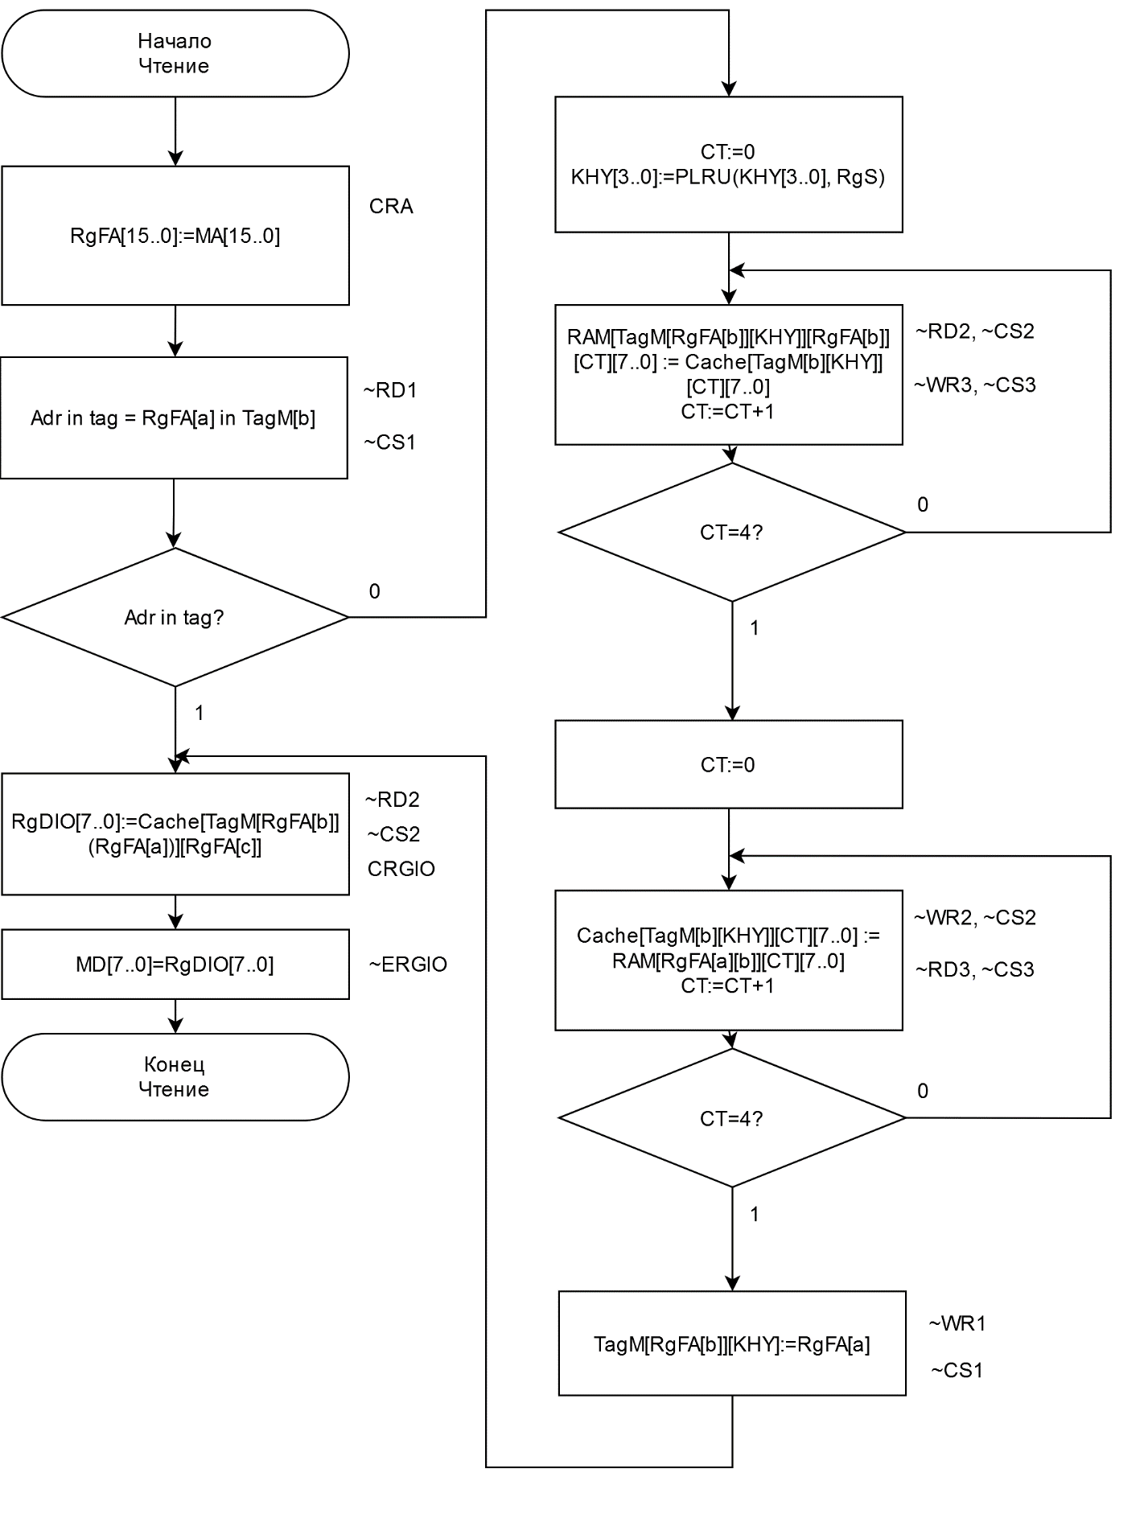

Рисунок 5 – ГСА работы контроллера кэш-памяти при чтении

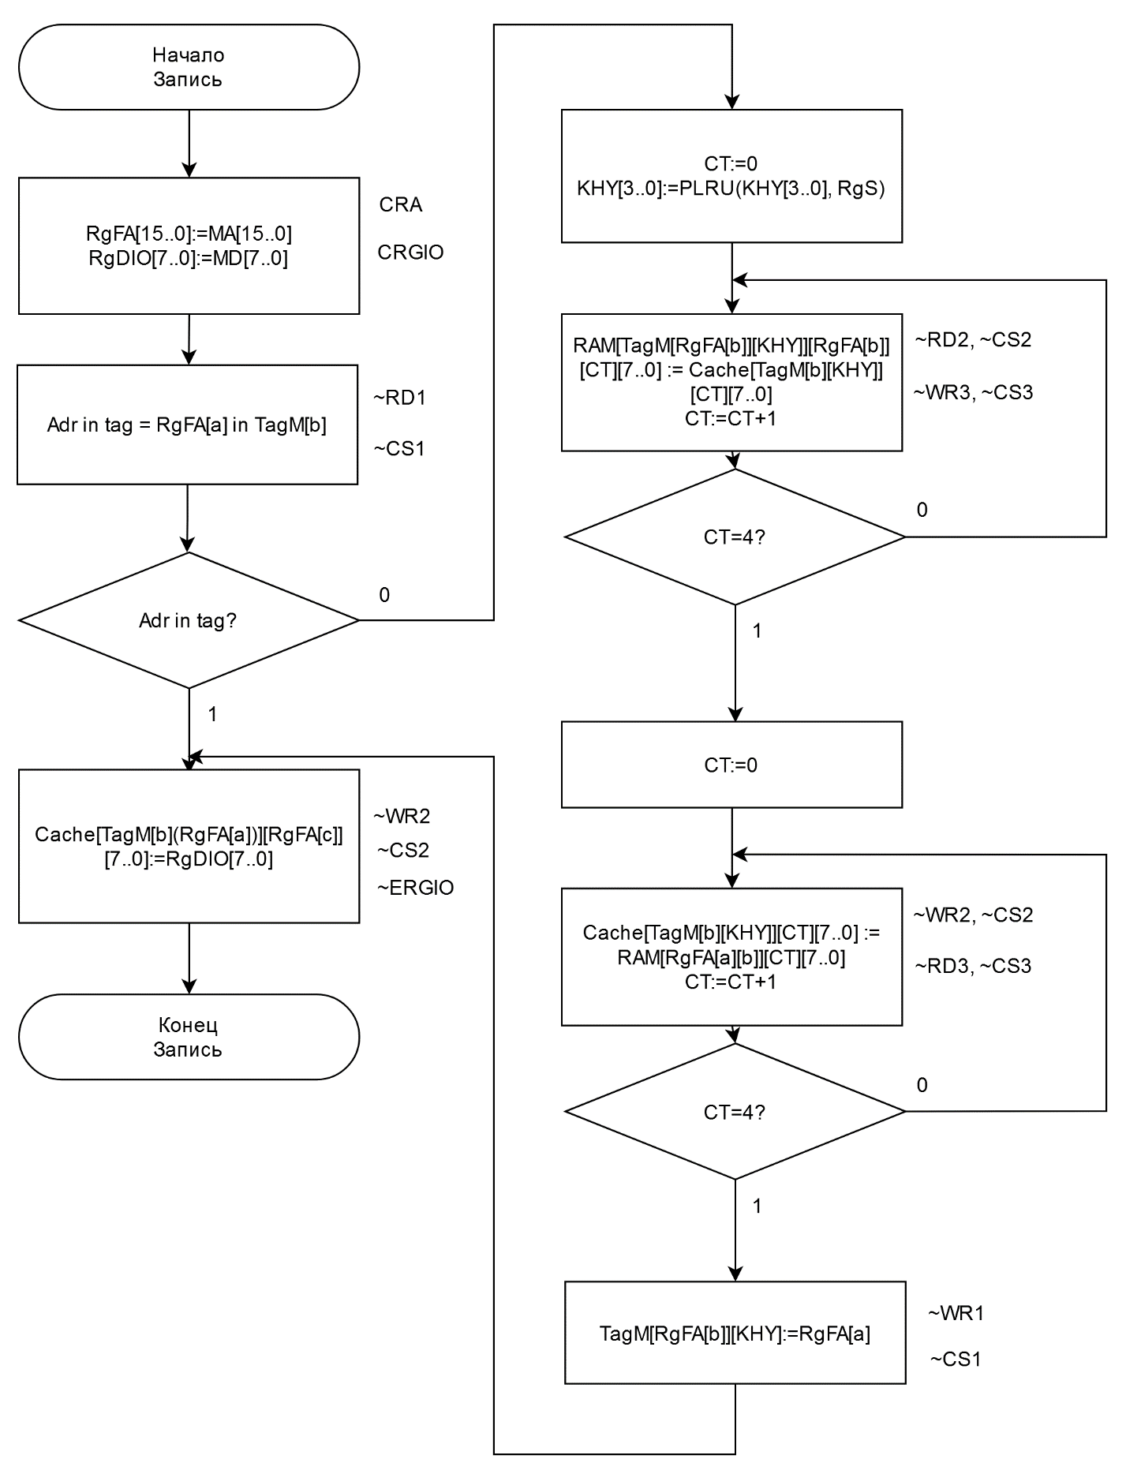

Рисунок 6 – ГСА работы контроллера кэш-памяти при записи

* 1. Третье задание

Схема третьего задания представлена на рисунке 7.

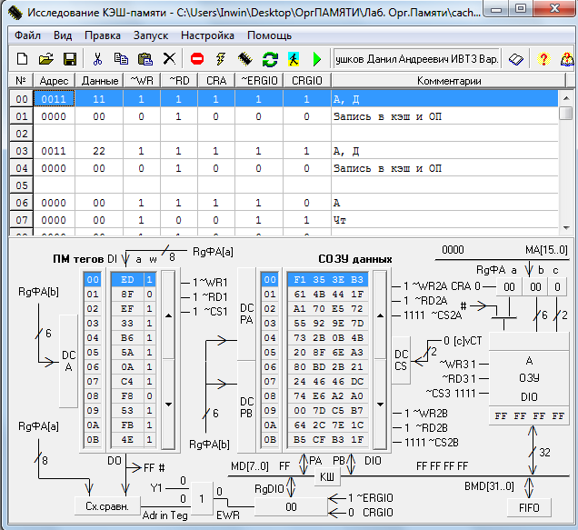

Рисунок 7 – Третья схема в установке

В данном задании представлен кэш со следующими характеристиками:

1. Прямое распределение.
2. С расслоением с расслоением обращений на ширину выборки строки.
3. Стратегия замещения – прямое отображение.
4. Стратегия обновления оперативной памяти – флаговая регистровая обратная запись.

Оценка времени выполнения операций чтения и записи представлена в таблице 3.

Таблица 3 – Оценка времени выполнения операций чтения и записи

|  |  |  |
| --- | --- | --- |
|  | A in tag | A not in tag |
| Чтение | Tтэг+Tсозу | 2*Tтэг + Tозу +2*Tсозу |
| Запись | Tтэг+Tсозу | 2*Tтэг + Tозу +2*Tсозу |

Граф-схема алгоритма работы контроллера кэш-памяти представлена на рисунках 8-9.

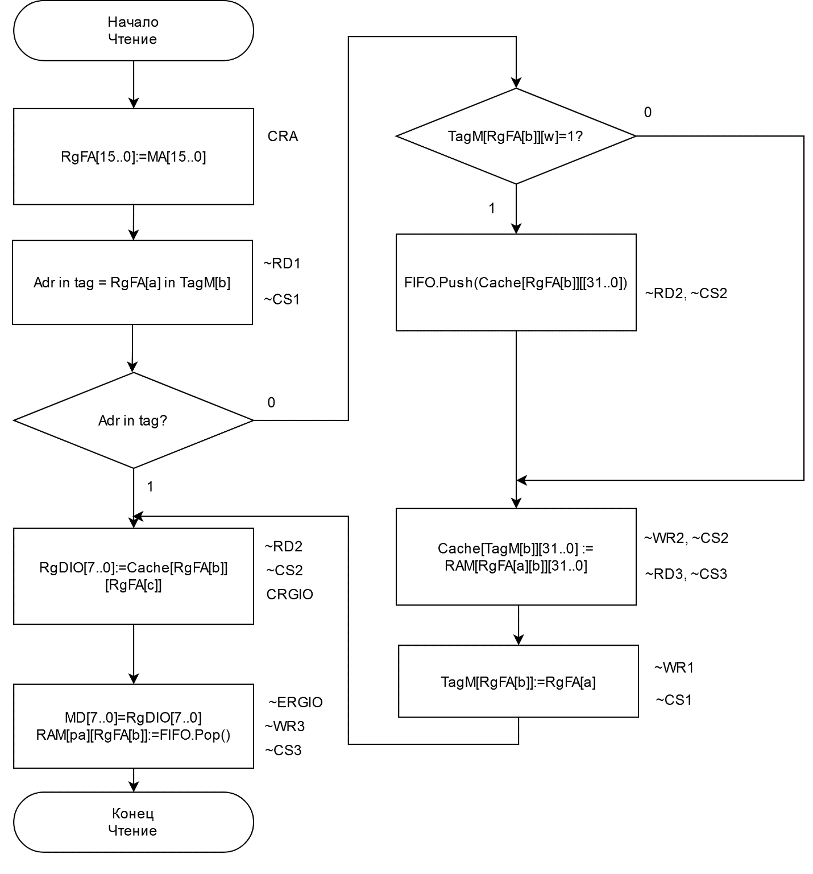

Рисунок 8 – ГСА работы контроллера кэш-памяти при чтении

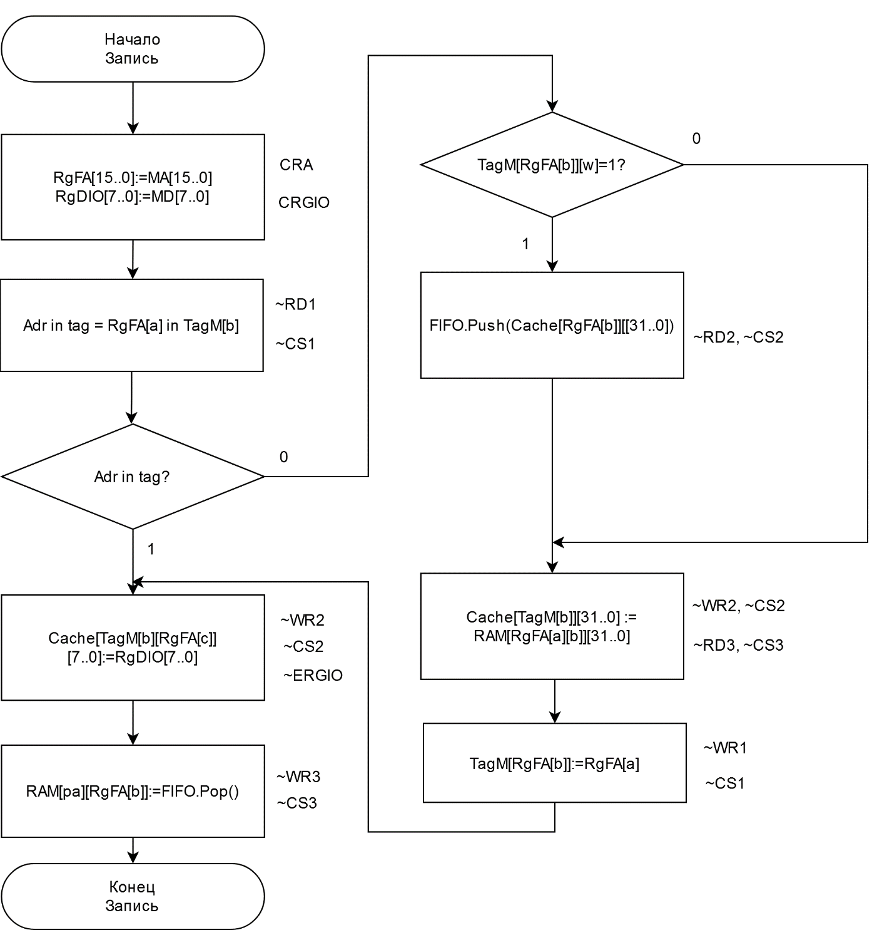

Рисунок 9 – ГСА работы контроллера кэш-памяти при записи

* 1. Четвертое задание

Схема четвертого задания представлена на рисунке 10.

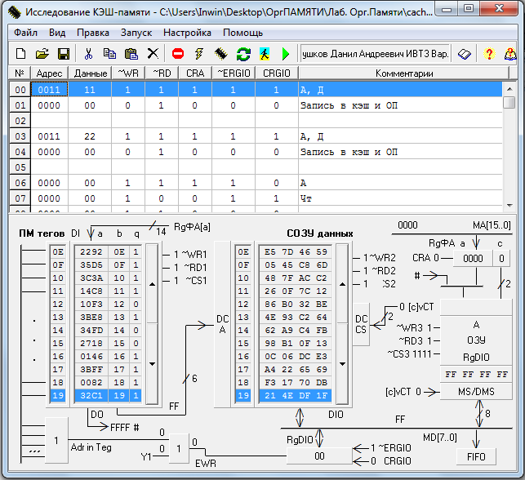

Рисунок 10 – Четвертая схема в установке

В данном задании представлен кэш со следующими характеристиками:

1. Ассоциативное распределение.
2. С расслоением оперативной памяти.
3. Стратегия замещения – по признаку неиспользования.
4. Стратегия обновления оперативной памяти – регистровая обратная запись.

Оценка времени выполнения операций чтения и записи представлена в таблице 4.

Таблица 4 – Оценка времени выполнения операций чтения и записи

|  |  |  |
| --- | --- | --- |
|  | A in tag | A not in tag |
| Чтение | Tтэг+Tсозу | 2*Tтэг+4*Tозу +5Tсозу |
| Запись | Tтэг+Tсозу | 2*Tтэг+4*Tозу +5Tсозу |

Граф-схема алгоритма работы контроллера кэш-памяти представлена на рисунках 11-12.

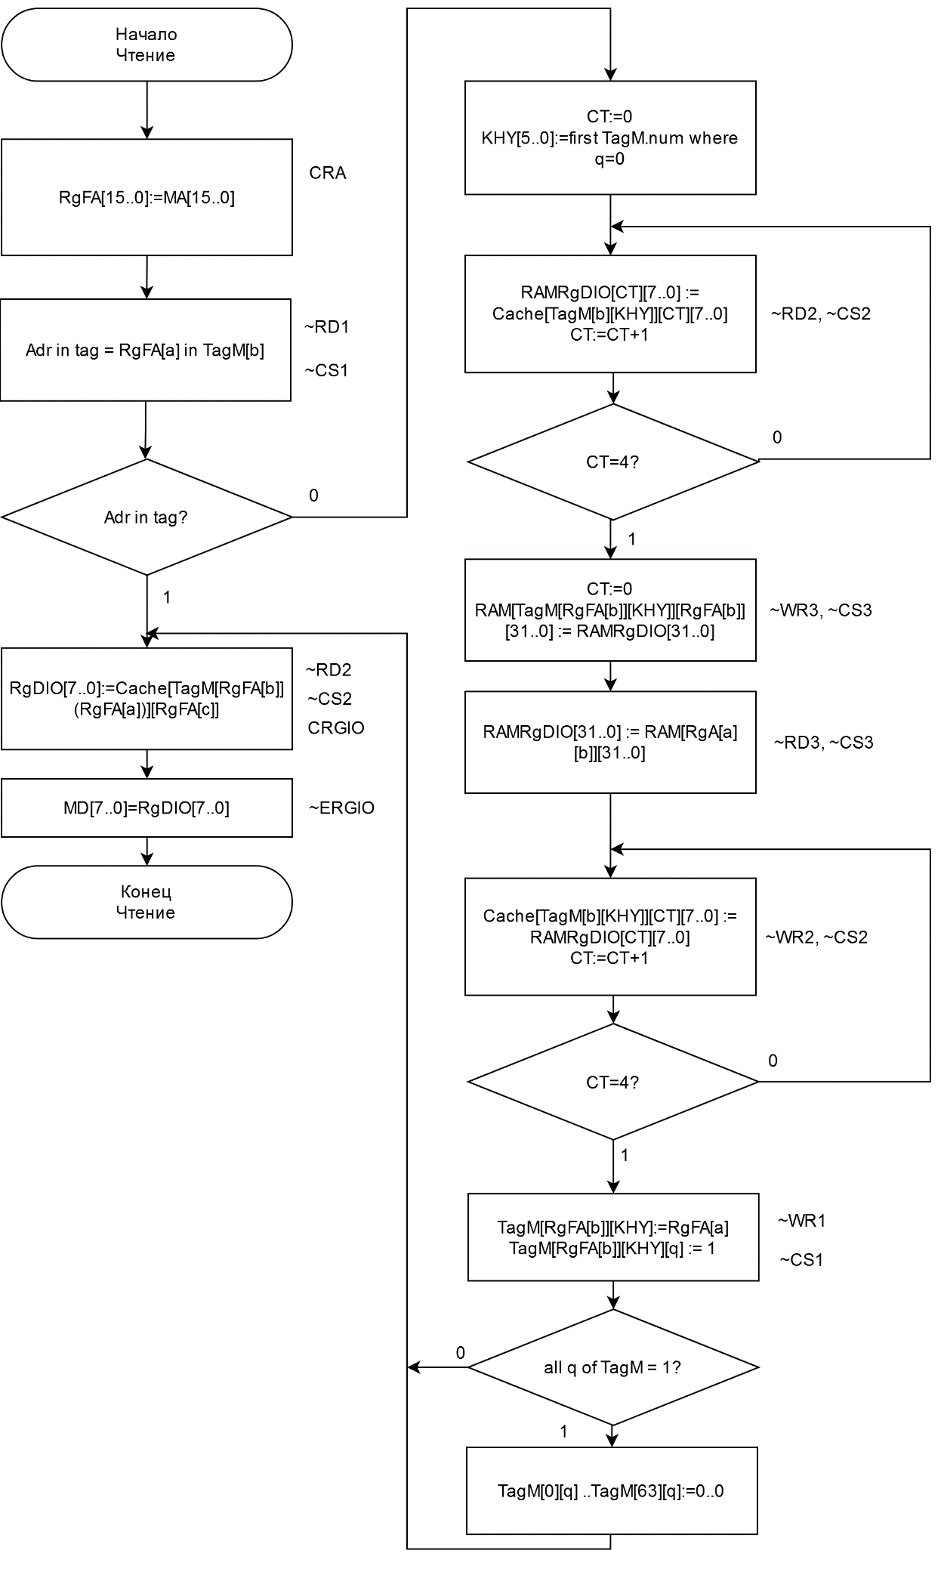

Рисунок 11 – ГСА работы контроллера кэш-памяти при чтении

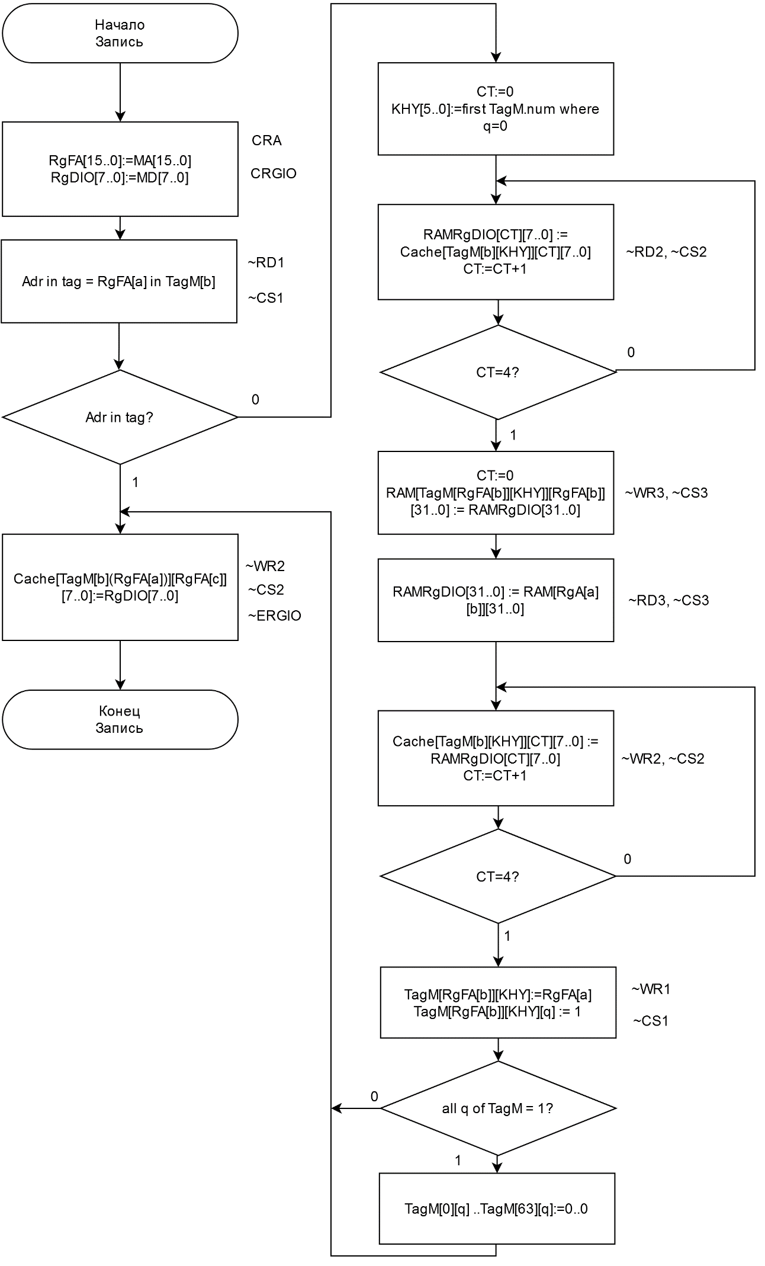

Рисунок 12 – ГСА работы контроллера кэш-памяти при записи

1. Вывод

В ходе лабораторной работы были изучены принципы работы кэша, были рассмотрены следующие методы распределений: ассоциативное, частично-ассоциативное и прямое. Также были исследованы такие стратегии обновления оперативной памяти, как прямая обратная запись, регистровая обратная запись и флаговая регистровая обратная запись; и рассмотрены стратегии замещения кэш-памяти: счетчик адресов, псевдо LRU-стек, по признаку неиспользования.